

网站建设与管理
期末大作业
题目：校园闲置物品交易管理系统
网站名称：大工校园二手
院系专业： | 商学院 电子商务
班 级： | XXX
指导教师： | 李冬
姓 名： | XXX
学 号： | XXXXXXXX

大连理工大学
2026年秋季学期
目 录
第1章 Java Web系统开发概述 2
1.1 开发背景 2
1.2 系统目标 2
1.3 开发环境与技术路线 3
第2章 系统开发说明 4
2.1 需求分析 4
2.2 系统设计 5
2.3 工程目录与文件说明 8
2.4 云数据库与部署配置 9
2.5 功能实现代码与说明 10
第3章 系统功能介绍 21
3.1 用户注册与登录 21
3.2 校园闲置首页 22
3.3 查询与筛选 23
3.4 物品详情与下单 24
3.5 付款与订单状态 25
3.6 信息录入与控件 27
3.7 修改与删除 28
3.8 表单校验与会话保护 28
3.9 响应式页面 29
第4章 总结 30

第1章 Java Web系统开发概述

1.1 开发背景
校园里的二手交易多数发生在聊天群。刚发出的信息很快会被其他消息顶下去，想找一本书或一辆自行车，只能不断翻记录。有人问价格，有人追问成色，最后还要重新确认东西是否已经卖掉。问题不算复杂，但信息确实需要一个固定的地方存放。
题目允许自选系统，我比较了几种方案。图书管理系统的字段规整，但页面容易做成单纯的表格练习；教务系统功能很多，短时间内很难把每条业务链做完整。校园闲置交易的规模可控，又能同时覆盖注册、登录、查询、录入、修改和删除，所以最后选了这个方向。
项目名为“大工校园二手”。页面没有再做一层宣传页，注册并登录后直接进入闲置首页。上方是搜索和分类，下面按发布时间排列商品卡片，价格、成色、卖家和交易地点放在同一张卡片里，打开后就能开始查找物品。

1.2 系统目标
这一版不接入第三方支付网关，也不代收或托管资金。买家下单时可以选择校内当面付款、微信转账或支付宝转账；微信和支付宝由买卖双方在站外自行完成，系统负责登记付款方式、付款时间和收货状态。这样既能走通完整交易流程，也不需要在课程项目中申请商户资质。
系统中没有预置登录账号。这样每次验收都需要实际走一遍注册流程，也避免交付后出现“只能看演示、不能自己用”的情况。密码以 BCrypt 哈希形式保存，数据库里不保留明文。
数据存储分成两种运行方式。开发和测试使用内存 H2，启动时自动加载 37 条物品记录；部署时启用 cloud 配置，读取远程 MySQL 地址、用户名和密码。注册、发布、修改和删除操作都通过同一套 MyBatis 映射执行，因此切换数据库不会改动业务代码。

1.3 开发环境与技术路线
项目以 Java 17 为编译目标，用 Spring Boot 3.2.5 负责启动、依赖装配和内嵌 Tomcat。业务层仍然是 Spring 的 Bean 管理与事务，请求由 Spring MVC 分发，数据库访问集中在 MyBatis Mapper 中。Thymeleaf 只负责把服务端数据渲染成 HTML。
表1-1 开发环境与技术选择
项目 | 实际使用 | 在系统中的位置
开发语言 | Java 17 | 控制器、服务与数据访问代码
核心框架 | Spring、Spring MVC、MyBatis | 对象管理、请求处理与 SQL 映射
启动框架 | Spring Boot 3.2.5 | 依赖装配、内嵌服务器与配置加载
页面技术 | Thymeleaf、HTML5、CSS3 | 服务端渲染、表单与响应式布局
开发数据库 | H2 2.2 MySQL 模式 | 本地运行和自动化测试
部署数据库 | MySQL 8 或兼容服务 | 通过 cloud profile 连接远程数据库
构建工具 | Maven Wrapper | 测试、打包和依赖管理
测试工具 | JUnit 5、MockMvc | 注册、登录、发布与拦截测试
选择 Spring Boot 并不改变 SSM 的代码结构。它解决的是版本组合和启动配置问题，实际业务仍由 Controller、Service、Mapper 三层完成。对课程作业来说，这样既符合任务书的技术要求，也省去了手工配置 Servlet 容器和大量 XML 的时间。

第2章 系统开发说明

2.1 需求分析

2.1.1 使用对象与业务流程
使用对象是校内学生。未登录访问业务地址时会被拦截到登录页；没有账号的人先进入注册页，填写用户名、昵称和密码。登录成功后进入闲置首页，从这里可以转到物品列表或发布页面。
一条物品记录的主要流程是：发布人填写名称、描述、分类、价格、成色、交易地点、交付方式、发布时间和联系方式；其他用户通过关键词或条件筛选找到记录，在详情页点击“立即购买”，选择交付和付款方式后提交订单；买家完成线下付款后登记“已付款”，验货后再确认收货，订单和物品状态同步变为“已完成”；不再保留的信息经过二次确认后删除。
注册和登录是所有业务页面的入口，但系统没有把物品限制到某个人的账号下。当前版本采用公共台账方式，任何登录用户都能维护记录。这样便于课堂演示和多人协作，也意味着权限粒度较粗。正式用于真实交易时，还需要在 items 表中增加 owner_id，并在编辑、删除操作前核对当前用户。

2.1.2 功能需求
表2-1 功能需求与处理方式
编号 | 功能 | 处理方式
F01 | 用户注册 | 校验用户名、昵称和密码，用户名重复时返回字段错误。
F02 | 用户登录 | 比对 BCrypt 哈希，登录后更换会话编号并写入登录用户。
F03 | 查看首页 | 统计总数、在售和已完成数量，展示分类条目与最新发布。
F04 | 关键词查询 | 同时匹配名称、描述和交易地点。
F05 | 组合筛选 | 分类与状态可以叠加，空条件不参与 SQL 拼接。
F06 | 发布记录 | 保存物品字段、交付方式、状态和图片路径。
F07 | 修改记录 | 按编号回填表单，保存时再次执行服务端校验。
F08 | 删除记录 | 页面弹出确认框，确认后执行 DELETE。
F09 | 退出登录 | 销毁当前会话并返回登录页。
F10 | 物品详情 | 展示实物照片、价格、成色、地点和卖家联系方式。
F11 | 提交订单 | 选择交付方式和付款方式，系统锁定物品并生成待付款订单。
F12 | 付款与收货 | 登记付款、取消订单或确认收货，并同步更新物品状态。
本地初始化数据包含 37 条记录，覆盖电子数码、书籍资料、运动户外、宿舍生活和其他闲置五类。其中在售 26 条、已预订 5 条、已完成 6 条。每条记录对应一张独立实物照片，标题、型号、价格和描述都不重复，能够检查长列表、筛选和响应式布局在真实内容下的表现。
表2-2 初始数据分布
分类 | 记录数 | 主要示例
电子数码 | 11 | 电脑、键盘、显示器、耳机、扩展坞
宿舍生活 | 11 | 电脑椅、台灯、冰箱、收纳箱、书桌
运动户外 | 8 | 自行车、球拍、跑鞋、哑铃、登山杖
书籍资料 | 5 | 教材、真题、课程笔记
其他闲置 | 2 | 搬运推车、折叠伞

2.2 系统设计

2.2.1 系统架构
浏览器发出请求后，AuthInterceptor 先检查会话中是否存在 authUser。通过检查的请求进入 Controller，由 Controller 接收参数并调用 Service。Service 负责清理输入、处理图片路径、执行事务；Mapper 接口和 XML 文件完成 SQL；最后 Thymeleaf 使用 Model 中的数据生成页面。
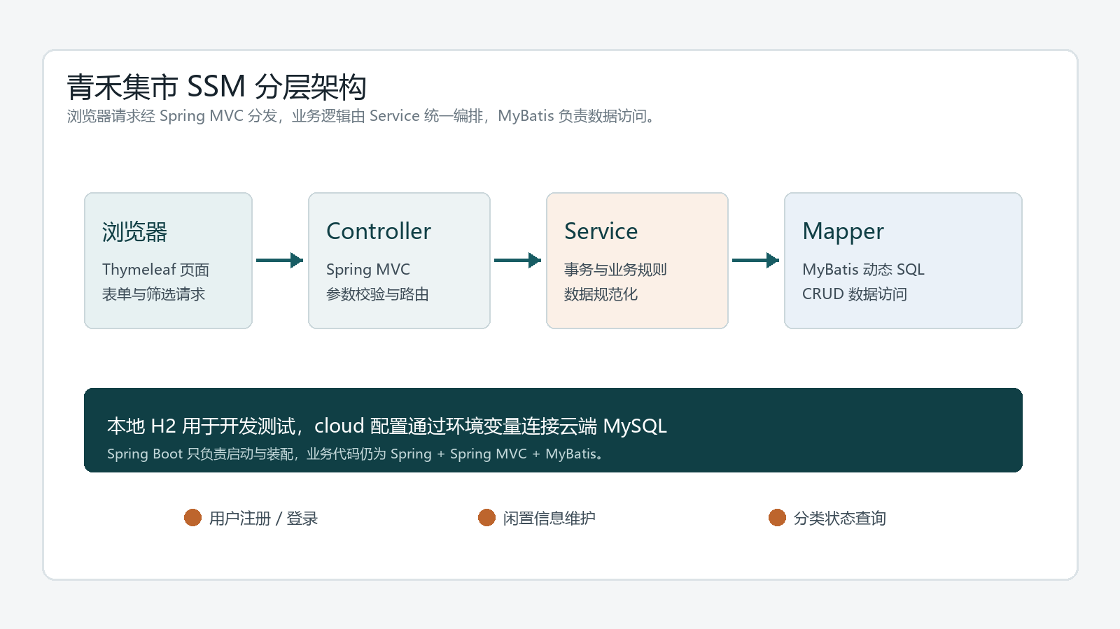
图2-1 SSM 分层与数据库连接方式

2.2.2 功能模块
功能被拆成账号、物品维护和查询展示三个部分。账号部分负责注册、登录、退出；物品维护部分负责新增、编辑、状态调整和删除；查询展示部分负责概览统计、关键词搜索和组合筛选。模块之间通过 Service 协作，没有让页面直接访问 Mapper。
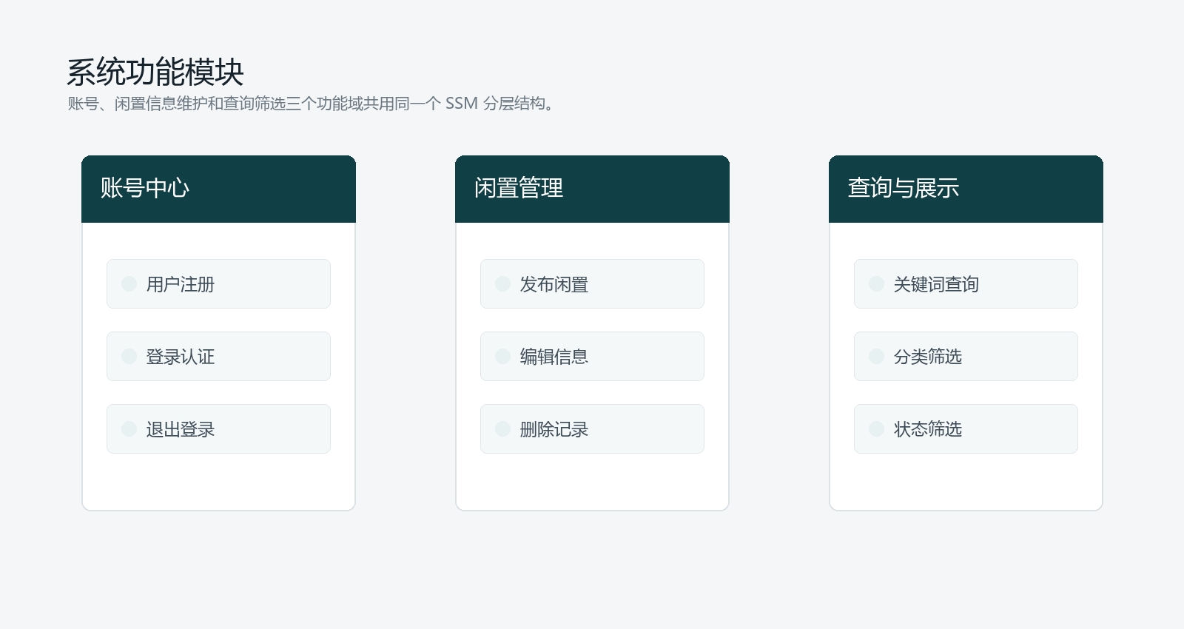
图2-2 系统功能模块

2.2.3 数据表设计
业务数据放在 users 和 items 两张表中。users 只保存登录所需内容；items 保存展示和维护所需的字段。分类、状态和发布时间都建立了索引，列表查询会先按状态排序，再按发布时间倒序排列。
表2-3 users 表字段
字段 | 类型 | 约束 | 用途
id | BIGINT | 主键、自增 | 用户编号
username | VARCHAR(40) | 非空、唯一 | 登录名
password_hash | VARCHAR(100) | 非空 | BCrypt 哈希
display_name | VARCHAR(40) | 非空 | 页面昵称
created_at | TIMESTAMP | 默认当前时间 | 注册时间
表2-4 items 表字段
字段 | 类型 | 约束 | 用途
id | BIGINT | 主键、自增 | 物品编号
title | VARCHAR(100) | 非空 | 物品名称
description | VARCHAR(1000) | 非空 | 使用情况与配件说明
category | VARCHAR(40) | 非空、索引 | 物品分类
price | DECIMAL(10,2) | 非空 | 转让价格
item_condition | VARCHAR(20) | 非空 | 成色
trade_location | VARCHAR(40) | 非空 | 校内交易地点
delivery_options | VARCHAR(120) | 非空 | 一项或多项交付方式
publish_time | TIMESTAMP | 非空、索引 | 发布时间
seller_name | VARCHAR(40) | 非空 | 发布人
contact | VARCHAR(80) | 非空 | 公开联系方式
status | VARCHAR(20) | 非空、索引 | 在售、已预订或已完成
image_url | VARCHAR(255) | 非空 | 物品实物图路径

2.2.4 订单表与交易状态
orders 表保存下单时的物品快照和交易信息。买家昵称、联系方式与卖家联系方式在订单中单独留一份，后续修改物品资料不会改变已经生成的订单。订单金额使用 DECIMAL(10,2)，并不直接依赖页面显示文本。
状态按“待付款—已付款—已完成”流转。待付款订单可以取消，取消后物品从“已预订”恢复为“在售”；确认付款后才能确认收货，收货后订单和物品同时变为“已完成”。状态更新条件中带有原状态，重复点击不会越过流程。
表2-5 orders 表字段
字段 | 类型 | 约束 | 用途
id | BIGINT | 主键、自增 | 订单编号
order_no | VARCHAR(32) | 非空、唯一 | 页面展示的订单号
item_id | BIGINT | 非空 | 关联物品编号
item_title | VARCHAR(100) | 非空 | 下单时的物品名称
item_image_url | VARCHAR(255) | 非空 | 下单时的物品图片
amount | DECIMAL(10,2) | 非空 | 订单金额
buyer_username | VARCHAR(40) | 非空、索引 | 买家登录名
seller_contact | VARCHAR(80) | 非空 | 卖家联系方式
delivery_method | VARCHAR(40) | 非空 | 自提、校内送货或邮寄
trade_location | VARCHAR(40) | 非空 | 约定交易地点
payment_method | VARCHAR(40) | 非空 | 当面、微信或支付宝
status | VARCHAR(20) | 非空、索引 | 待付款、已付款、已完成或已取消
paid_at | TIMESTAMP | 可空 | 登记付款时间
completed_at | TIMESTAMP | 可空 | 确认收货时间

2.3 工程目录与文件说明
工程按 Maven 约定组织。控制器、服务、Mapper 和模型分开放置，页面、样式、脚本和图片位于 resources 下。cloud 配置和 MySQL 建表脚本单独存放，避免部署参数混进本地配置。
campus-market/
├─ pom.xml 依赖与打包配置
├─ README.md 本地运行和云数据库说明
├─ src/main/java/com/dlut/campusmarket/
│ ├─ config/ 拦截器、Web 配置与密码编码器
│ ├─ controller/ 账号、概览、物品与订单控制器
│ ├─ service/ 账号认证、物品与订单事务
│ ├─ mapper/ MyBatis Mapper 接口
│ └─ model/ User、Item、Order 与查询条件
├─ src/main/resources/
│ ├─ mapper/ MyBatis XML 与动态 SQL
│ ├─ templates/ 账号、物品与 orders 订单页面
│ ├─ static/ CSS、JavaScript、图标和物品图片
│ ├─ db/mysql-schema.sql 云端 MySQL 三张表结构
│ ├─ application.yml 本地 H2 与通用配置
│ ├─ application-cloud.yml 云端 MySQL 环境变量配置
│ ├─ schema.sql H2 表结构
│ └─ data.sql 37 条本地初始记录
└─ src/test/java/ 注册、登录、拦截和写入测试
表2-6 主要文件职责
文件或目录 | 职责
config/AuthInterceptor.java | 检查 authUser，未登录请求跳转登录页。
config/WebConfig.java | 注册拦截器与 BCrypt PasswordEncoder。
controller/AuthController.java | 处理注册、登录、退出和登录会话更新。
controller/DashboardController.java | 汇总数量、分类占比和最近记录。
controller/ItemController.java | 处理查询、新增、编辑和删除。
controller/OrderController.java | 处理下单、付款、取消与确认收货。
service/UserService.java | 注册校验、密码哈希和登录认证。
service/ItemService.java | 字段清理、事务、图片路径与查询条件处理。
service/OrderService.java | 生成订单并控制付款、取消、收货状态。
mapper/ItemMapper.xml | 编写动态查询、增删改与统计 SQL。
mapper/OrderMapper.xml | 保存订单并执行带状态条件的状态更新。
application-cloud.yml | 读取 DB_URL、DB_USERNAME、DB_PASSWORD。
db/mysql-schema.sql | 创建云端用户表、物品表、订单表与索引。
templates/ | 登录、概览、物品、下单与订单详情页面。
CampusMarketApplicationTests.java | 覆盖登录、写入、重复注册和完整交易流程。

2.4 云数据库与部署配置
本地 H2 适合开发和测试，但电脑关闭后内存数据不会保留。要让注册和物品信息真正写入云端，需要准备一个可远程访问的 MySQL 数据库，再启用 cloud profile。项目没有把连接地址和密码写在源码里，也没有附赠公共数据库账号，避免多人共用同一组凭据。
application-cloud.yml 使用三个必要环境变量：DB_URL、DB_USERNAME、DB_PASSWORD。DB_INIT_MODE 控制是否自动执行建表脚本，首次启动可设为 always，确认表已经创建后应改成 never。HikariCP 最大连接数为 5，适合课程项目和小规模部署。
表2-7 云数据库环境变量
变量 | 是否必需 | 示例或说明
SPRING_PROFILES_ACTIVE | 是 | 固定填写 cloud。
DB_URL | 是 | jdbc:mysql://主机:端口/数据库名，并附带字符集和时区参数。
DB_USERNAME | 是 | 云数据库用户名。
DB_PASSWORD | 是 | 云数据库密码，不写入项目文件。
DB_INIT_MODE | 否 | 首次建表用 always，完成初始化后改为 never。
PORT | 否 | 部署平台要求动态端口时填写。
实现代码：命令行设置云端数据库环境变量
$env:SPRING_PROFILES_ACTIVE = "cloud"
$env:DB_URL = "jdbc:mysql://云数据库地址:3306/campus_market?useUnicode=true&characterEncoding=UTF-8&serverTimezone=Asia/Shanghai"
$env:DB_USERNAME = "数据库用户名"
$env:DB_PASSWORD = "数据库密码"
$env:DB_INIT_MODE = "always"
.\mvnw.cmd spring-boot:run
代码说明：前四行把运行环境、数据库地址和登录凭据传给 Spring Boot，DB_INIT_MODE 控制首次建表，最后一行启动应用。密码只放在环境变量中，不写进 application-cloud.yml。
云端建表脚本使用 utf8mb4 字符集，价格字段采用 DECIMAL(10,2)，状态、分类和发布时间均设置索引。初始化完成后，注册用户会写入 users 表，发布和修改物品会写入 items 表，下单和状态变化会写入 orders 表。只要 cloud profile 正在运行，后续增删改都直接提交到云端数据库。

2.5 功能实现代码与说明
本节摘录项目实际使用的代码，按账号、查询、物品维护和交易状态四部分排列。每个代码段先说明它处理的功能，再列出源文件中的实现，代码后单独解释关键语句以及执行结果。

2.5.1 用户注册与重复校验
用户在注册页提交用户名、昵称和密码后，控制器负责接收表单、检查字段错误，并把重复用户名显示在用户名输入框下方。
实现代码：AuthController 中的注册处理
@PostMapping("/register")
public String register(@Valid @ModelAttribute("user") User user,
BindingResult bindingResult,
Model model,
RedirectAttributes redirectAttributes) {
if (bindingResult.hasErrors()) {
return "auth/register";
}
if (!userService.register(user)) {
bindingResult.rejectValue("username", "duplicate", "该用户名已被注册");
return "auth/register";
}
redirectAttributes.addFlashAttribute("success", "注册成功，请使用新账号登录");
return "redirect:/login";
代码说明：第 56 行的 @Valid 会按照 User 模型上的约束检查表单，BindingResult 保存校验结果。如果字段为空或长度不符合要求，第 60 至 61 行重新打开注册页；如果 UserService 返回 false，第 63 至 65 行把错误写到 username 字段。注册成功后通过重定向进入登录页，页面提示使用新账号登录。

2.5.2 密码哈希与用户保存
注册控制器校验通过后，把用户对象交给服务层。服务层负责再次检查用户名、生成密码哈希，并执行数据库插入。
实现代码：UserService 中的注册逻辑
@Transactional
public boolean register(User user) {
String username = user.getUsername().trim();
if (userMapper.findByUsername(username) != null) {
return false;
}
user.setUsername(username);
user.setDisplayName(user.getDisplayName().trim());
user.setPasswordHash(passwordEncoder.encode(user.getPassword()));
user.setPassword(null);
userMapper.insert(user);
return true;
}
代码说明：第 32 至 35 行先去掉用户名首尾空格并查询同名记录，避免产生两个相同账号。第 37 至 38 行整理昵称，再用 BCryptPasswordEncoder 生成不可逆哈希。第 39 至 40 行清空原密码并调用 UserMapper.insert，数据库最终保存 password_hash，不保存明文密码。@Transactional 保证这一组操作要么全部完成，要么全部回滚。

2.5.3 用户登录与会话更新
登录页提交账号和密码后，控制器调用认证服务，并根据认证结果决定返回登录页还是进入系统首页。
实现代码：AuthController 中的登录处理
@GetMapping("/login")
public String loginPage(HttpSession session) {
return session.getAttribute("authUser") == null ? "auth/login" : "redirect:/dashboard";
}

@PostMapping("/login")
public String login(@RequestParam String username,
@RequestParam String password,
HttpServletRequest request,
RedirectAttributes redirectAttributes) {
User user = userService.authenticate(username, password);
if (user == null) {
redirectAttributes.addFlashAttribute("error", "用户名或密码不正确，请重新输入");
return "redirect:/login";
}
request.getSession(true);
request.changeSessionId();
request.getSession().setAttribute("authUser", user);
return "redirect:/dashboard";
}
代码说明：第 36 行调用 authenticate；第 37 至 40 行在账号或密码不匹配时写入错误提示并重定向回登录页。第 41 行先确保会话存在，第 42 行更换会话编号，第 43 行把已清除密码字段的 User 写入 authUser。这样登录后的业务页面可以读取当前用户，同时降低会话固定攻击的风险。

2.5.4 登录拦截器注册
系统没有让每个控制器分别判断登录状态，而是在 Spring MVC 中统一注册拦截器，并列出登录、注册、错误页和静态资源等例外地址。
实现代码：WebConfig 注册拦截器与密码编码器
@Bean
public PasswordEncoder passwordEncoder() {
return new BCryptPasswordEncoder();
}

@Override
public void addInterceptors(InterceptorRegistry registry) {
registry.addInterceptor(authInterceptor)
.addPathPatterns("/**")
.excludePathPatterns(
"/login", "/register", "/error",
"/css/**", "/js/**", "/images/**"
);
}
代码说明：第 20 至 23 行创建 PasswordEncoder Bean，供 UserService 哈希和比对密码。第 27 至 28 行让 AuthInterceptor 处理全部路径；第 29 至 32 行放行登录、注册、错误页以及 CSS、JavaScript 和图片，否则未登录用户连登录页样式也加载不了。

2.5.5 未登录请求拦截
拦截器在控制器方法执行前检查会话。没有登录用户时，请求会被送回登录页；已经登录时继续访问原来的业务地址。
实现代码：AuthInterceptor 检查 authUser
@Override
public boolean preHandle(HttpServletRequest request, HttpServletResponse response, Object handler) throws Exception {
if (request.getSession().getAttribute("authUser") != null) {
return true;
}
response.sendRedirect("/login");
return false;
}
代码说明：第 13 至 15 行从 Session 中读取 authUser，存在时返回 true，请求继续进入 Controller。第 16 至 17 行在会话中没有用户时让浏览器跳转 /login，并返回 false 终止本次处理。所有受保护页面共用这一处判断，不需要重复编写登录检查。

2.5.6 闲置查询与动态 SQL
物品列表接收关键词、分类和状态三个条件。条件可以只填写一个，也可以组合使用，最终由 MyBatis 动态生成查询语句。
实现代码：ItemMapper.xml 中的 search 查询
<select id="search" parameterType="ItemQuery" resultType="Item">
SELECT <include refid="itemColumns"/>
FROM items
<where>
<if test="keyword != null">
AND (
LOWER(title) LIKE CONCAT('%', LOWER(#{keyword}), '%')
OR LOWER(description) LIKE CONCAT('%', LOWER(#{keyword}), '%')
OR LOWER(trade_location) LIKE CONCAT('%', LOWER(#{keyword}), '%')
)
</if>
<if test="category != null">
AND category = #{category}
</if>
<if test="status != null">
AND status = #{status}
</if>
</where>
ORDER BY
CASE status WHEN '在售' THEN 0 WHEN '已预订' THEN 1 ELSE 2 END,
publish_time DESC
</select>
代码说明：where 标签会自动去掉第一个多余的 AND。第 16 至 22 行在有关键词时同时匹配标题、描述和交易地点；第 23 至 28 行分别叠加分类和状态。所有用户输入都使用 #{} 绑定参数，不直接拼接 SQL。第 30 至 32 行先让在售记录排在前面，再按发布时间倒序排列。

2.5.7 闲置信息新增
发布页面需要初始化默认值，提交后还要检查表单并调用服务层保存。以下代码展示从打开空白表单到写入数据库的完整入口。
实现代码：ItemController 中的新增页面与保存
@GetMapping("/new")
public String createPage(Model model, HttpSession session) {
Item item = new Item();
item.setStatus("在售");
item.setItemCondition("九成新");
item.setTradeLocation("学苑书院");
item.setPublishTime(LocalDateTime.now().withSecond(0).withNano(0));
User user = (User) session.getAttribute("authUser");
item.setSellerName(user.getDisplayName());
model.addAttribute("item", item);
model.addAttribute("mode", "create");
addOptions(model);
return "items/form";
}

@PostMapping
public String create(@Valid @ModelAttribute("item") Item item,
BindingResult bindingResult,
Model model,
RedirectAttributes redirectAttributes) {
if (bindingResult.hasErrors()) {
model.addAttribute("mode", "create");
addOptions(model);
return "items/form";
}
itemService.create(item);
redirectAttributes.addFlashAttribute("success", "闲置物品已发布");
return "redirect:/items";
}
代码说明：第 63 至 69 行创建空白 Item，设置状态、成色、地点和当前发布时间，并从会话中读取发布人昵称。第 77 行使用 @Valid 接收表单；第 81 至 85 行发现错误时保留用户输入并重新打开表单。校验通过后第 86 行调用 itemService.create，成功提示通过 Flash 属性带到列表页，刷新后不会重复提交。

2.5.8 闲置信息修改
编辑功能先按编号读取原记录，把交付方式拆回复选框需要的集合，再回填发布表单。保存时仍执行与新增相同的字段校验。
实现代码：ItemController 中的编辑回填与更新
@GetMapping("/{id}/edit")
public String editPage(@PathVariable Long id, Model model) {
Item item = requireItem(id);
item.setDeliveryChoices(item.getDeliveryOptions() == null
? List.of()
: Arrays.asList(item.getDeliveryOptions().split(",")));
model.addAttribute("item", item);
model.addAttribute("mode", "edit");
addOptions(model);
return "items/form";
}

@PostMapping("/{id}")
public String update(@PathVariable Long id,
@Valid @ModelAttribute("item") Item item,
BindingResult bindingResult,
Model model,
RedirectAttributes redirectAttributes) {
if (bindingResult.hasErrors()) {
model.addAttribute("mode", "edit");
addOptions(model);
return "items/form";
}
if (!itemService.update(id, item)) {
throw new ResponseStatusException(HttpStatus.NOT_FOUND, "物品不存在");
}
redirectAttributes.addFlashAttribute("success", "物品信息已更新");
return "redirect:/items";
}
代码说明：第 93 至 96 行查询物品，并把以逗号保存的 delivery_options 拆成选项集合。第 97 至 100 行把记录交给页面并标明当前为 edit 模式。第 109 至 113 行遇到校验错误时重新渲染表单；第 114 至 116 行在记录不存在时返回 404，存在时由 ItemService 更新并返回列表。

2.5.9 闲置信息删除
删除操作使用 POST 请求，服务端删除记录后返回列表。页面另外提供确认对话框，避免点错按钮就直接提交。
实现代码：ItemController 中的删除处理
@PostMapping("/{id}/delete")
public String delete(@PathVariable Long id, RedirectAttributes redirectAttributes) {
if (!itemService.delete(id)) {
throw new ResponseStatusException(HttpStatus.NOT_FOUND, "物品不存在");
}
redirectAttributes.addFlashAttribute("success", "物品记录已删除");
return "redirect:/items";
}
代码说明：第 122 行从路径取得物品编号，第 123 至 125 行调用服务层删除并在目标不存在时抛出 404。删除成功后第 126 至 127 行写入提示并重定向到列表，浏览器刷新不会再次执行删除。
删除按钮只负责打开对话框，真正的表单地址在确认时才写入，这样取消操作不会发出请求。
实现代码：app.js 中的删除确认与请求地址设置
const dialog = document.getElementById("deleteDialog");
const deleteForm = document.getElementById("deleteForm");
const deleteTitle = document.getElementById("deleteItemTitle");

document.querySelectorAll("[data-delete-item]").forEach((button) => {
button.addEventListener("click", () => {
if (!dialog || !deleteForm) return;
deleteForm.action = `/items/${button.dataset.id}/delete`;
deleteTitle.textContent = button.dataset.title;
dialog.showModal();
});
});
代码说明：第 30 至 32 行取得对话框、表单和标题元素。第 34 至 41 行遍历删除按钮，点击后把 /items/编号/delete 写入表单 action，把物品名称写入标题，再调用 showModal 显示确认框。最终是否发送 DELETE 形式的后端请求由对话框中的提交按钮决定。

2.5.10 下单与物品锁定
买家确认下单后，服务层需要先占用物品，再生成订单。物品占用和订单写入放在同一事务中，防止出现物品已经锁定却没有订单的记录。
实现代码：OrderService 中的 placeOrder
@Transactional
public Order placeOrder(Item item, User buyer, Order form) {
if (item == null || !"在售".equals(item.getStatus())) {
throw new IllegalStateException("该物品当前不可购买");
}
if (itemMapper.changeStatus(item.getId(), "在售", "已预订") == 0) {
throw new IllegalStateException("该物品刚刚被其他同学下单，请刷新页面查看");
}

Order order = new Order();
order.setOrderNo("CM" + LocalDateTime.now().format(DateTimeFormatter.ofPattern("yyyyMMddHHmmss"))
+ UUID.randomUUID().toString().substring(0, 4).toUpperCase());
order.setItemId(item.getId());
order.setItemTitle(item.getTitle());
order.setItemImageUrl(item.getImageUrl());
order.setAmount(item.getPrice());
order.setBuyerUsername(buyer.getUsername());
order.setBuyerName(buyer.getDisplayName());
order.setSellerName(item.getSellerName());
order.setSellerContact(item.getContact());
order.setDeliveryMethod(form.getDeliveryMethod().trim());
order.setTradeLocation(form.getTradeLocation().trim());
order.setPaymentMethod(form.getPaymentMethod().trim());
order.setContact(form.getContact().trim());
order.setNote(form.getNote() == null || form.getNote().isBlank() ? null : form.getNote().trim());
order.setStatus("待付款");
orderMapper.insert(order);
return order;
}
代码说明：第 37 至 39 行检查物品是否仍在售。第 40 至 42 行执行带原状态条件的 changeStatus，把在售改成已预订；如果受影响行数为 0，说明其他请求已经先占用物品，本次下单停止。第 45 至 60 行生成订单号、保存物品快照、买卖双方信息、交付与付款方式，并把订单状态设为待付款；第 61 行才写入 orders 表。

2.5.11 付款、取消与确认收货
订单状态只能按待付款、已付款、已完成、已取消的规则变化。服务层负责状态切换，Mapper 中的 WHERE 条件负责阻止重复操作。
实现代码：OrderService 中的状态处理方法
@Transactional
public void markPaid(Long id, String buyerUsername) {
if (orderMapper.markPaid(id, buyerUsername) == 0) {
throw new IllegalStateException("订单状态已变化，无法重复确认付款");
}
}

@Transactional
public void cancel(Long id, String buyerUsername) {
Order order = requireOwned(id, buyerUsername);
if (orderMapper.markCancelled(id, buyerUsername) == 0) {
throw new IllegalStateException("只有待付款订单可以取消");
}
itemMapper.changeStatus(order.getItemId(), "已预订", "在售");
}

@Transactional
public void complete(Long id, String buyerUsername) {
Order order = requireOwned(id, buyerUsername);
if (orderMapper.markCompleted(id, buyerUsername) == 0) {
throw new IllegalStateException("确认付款后才能确认收货");
}
itemMapper.changeStatus(order.getItemId(), "已预订", "已完成");
}
代码说明：markPaid 只在订单仍为待付款时更新，成功后写入 paid_at。cancel 先确认订单属于当前买家，再改为已取消，并把物品从已预订恢复为在售。complete 只在已付款状态执行，完成后订单写 completed_at，同时把物品改为已完成。每次状态更新都检查影响行数，重复点击不会越级改变结果。
实现代码：OrderMapper.xml 中的条件更新 SQL
<update id="markPaid">
UPDATE orders
SET status = '已付款', paid_at = CURRENT_TIMESTAMP
WHERE id = #{id} AND buyer_username = #{buyerUsername} AND status = '待付款'
</update>

<update id="markCancelled">
UPDATE orders
SET status = '已取消'
WHERE id = #{id} AND buyer_username = #{buyerUsername} AND status = '待付款'
</update>

<update id="markCompleted">
UPDATE orders
SET status = '已完成', completed_at = CURRENT_TIMESTAMP
WHERE id = #{id} AND buyer_username = #{buyerUsername} AND status = '已付款'
</update>
代码说明：三条 UPDATE 都把 buyer_username 和当前 status 放进 WHERE。买家不能修改别人的订单，已付款订单也不会被再次标记为待付款或取消。CURRENT_TIMESTAMP 记录付款和收货时间，页面随后读取这两个字段展示状态。

2.5.12 密码显示按钮
登录页和注册页的密码框旁边有显示按钮。点击后只切换输入框类型和图标，不修改密码内容，也不会把密码发送到其他接口。
实现代码：app.js 中的密码显示切换
document.querySelectorAll("[data-password-toggle]").forEach((button) => {
button.addEventListener("click", () => {
const input = document.getElementById(button.dataset.passwordToggle);
if (!input) return;
input.type = input.type === "password" ? "text" : "password";
const icon = button.querySelector("svg");
if (icon) {
icon.outerHTML = `<i data-lucide="${input.type === "password" ? "eye" : "eye-off"}"></i>`;
if (window.lucide) window.lucide.createIcons();
}
});
});
代码说明：第 12 至 22 行为每个带 data-password-toggle 的按钮绑定点击事件。第 14 至 16 行根据按钮保存的编号找到输入框，在 password 与 text 之间切换；第 17 至 21 行替换眼睛图标并重新生成 Lucide 图标。输入框失焦后浏览器仍按密码字段处理，不会把明文写入页面数据。

2.5.13 云端数据源与代理配置
cloud 配置只在部署时启用。它从环境变量读取数据库连接信息，同时设置建表脚本、服务器端口和反向代理转发规则。
实现代码：application-cloud.yml 中的 MySQL 数据源
spring:
config:
activate:
on-profile: cloud
datasource:
url: ${DB_URL}
username: ${DB_USERNAME}
password: ${DB_PASSWORD:}
driver-class-name: com.mysql.cj.jdbc.Driver
hikari:
maximum-pool-size: 5
connection-timeout: 15000
代码说明：第 4 行指定 cloud profile，第 6 至 8 行从环境变量读取数据库地址、用户名和密码，第 9 行指定 MySQL 驱动。第 10 至 12 行限制连接池大小并设置连接超时，避免页面请求长时间占住数据库连接。
实现代码：application-cloud.yml 中的建表脚本设置
sql:
init:
mode: ${DB_INIT_MODE:never}
schema-locations: classpath:db/mysql-schema.sql
data-locations: optional:classpath:db/cloud-seed.sql
encoding: UTF-8
代码说明：第 15 行根据 DB_INIT_MODE 决定是否执行初始化，默认值为 never。第 16 行指定云端 MySQL 建表脚本，第 17 行允许可选的初始数据文件，第 18 行固定脚本编码为 UTF-8，避免中文记录再次乱码。
实现代码：application-cloud.yml 中的端口与代理设置
server:
port: ${PORT:8080}
forward-headers-strategy: native
tomcat:
use-relative-redirects: true

logging:
level:
com.dlut.campusmarket.mapper: info
代码说明：第 21 行允许云平台通过 PORT 环境变量指定监听端口。第 22 至 24 行让应用识别反向代理转发头，并让重定向生成相对地址，避免部署后跳回服务器内部的 localhost。最后的日志配置保留 Mapper 执行信息，便于检查 SQL 问题。

第3章 系统功能介绍
本网站的正式名称是“大工校园二手”。封面、浏览器标题和页面左上角均使用该名称，参考模板中的“网站名称”占位文字已经替换，不再保留空白标识。
本章截图来自项目实际运行结果。截图前先注册新账号，再完成登录、筛选、下单和付款状态操作。系统中没有预置账号，页面也不会提示固定密码。

3.1 用户注册与登录
首次进入系统先看到注册页。用户名限制为 3 到 20 个字符，昵称最多 20 个字符，密码至少 6 个字符。用户名重复时不会跳到通用错误页，而是在输入框下面显示“该用户名已被注册”。注册成功后返回登录页，并提示使用新账号登录。
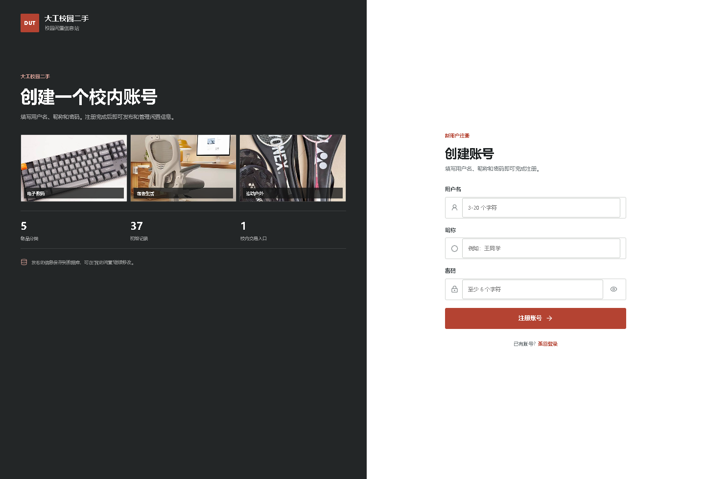
图3-1 用户注册页面
登录页只要求用户名和密码，没有保留演示账号提示。密码框可以切换显示，认证失败时重新回到登录页并显示错误信息。登录成功后会更换会话编号，再进入闲置首页。
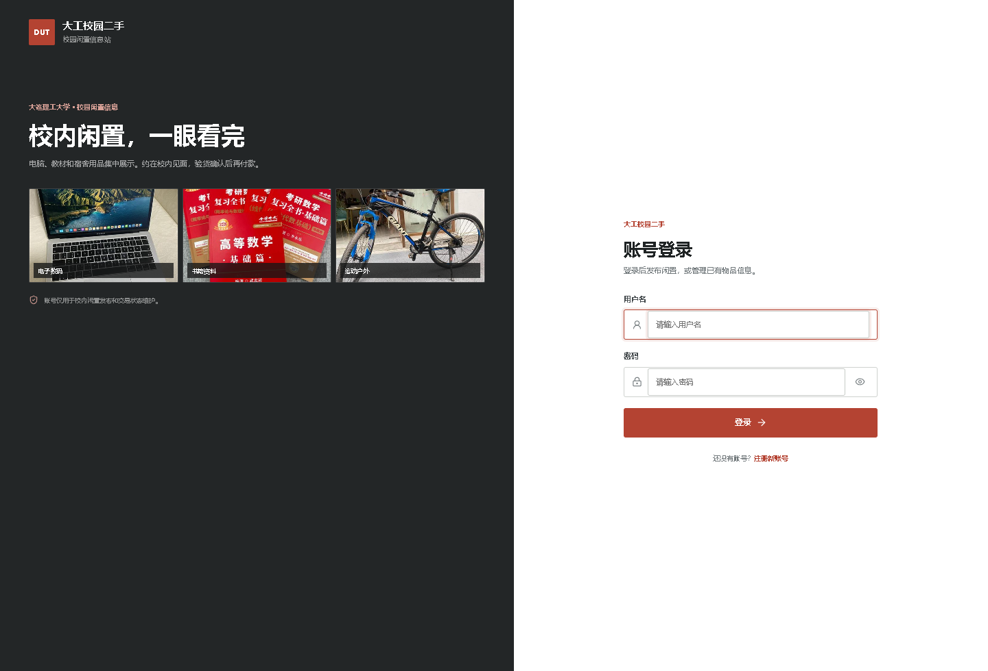
图3-2 用户登录页面

3.2 校园闲置首页
首页采用分类信息站的布局。顶部可以直接搜索名称、描述或交易地点，分类栏显示五类物品，右侧统计当前记录数量。下面列出最新 8 条闲置，每张卡片包含实物照片、价格、标题、使用说明、成色、卖家、地点和发布时间。
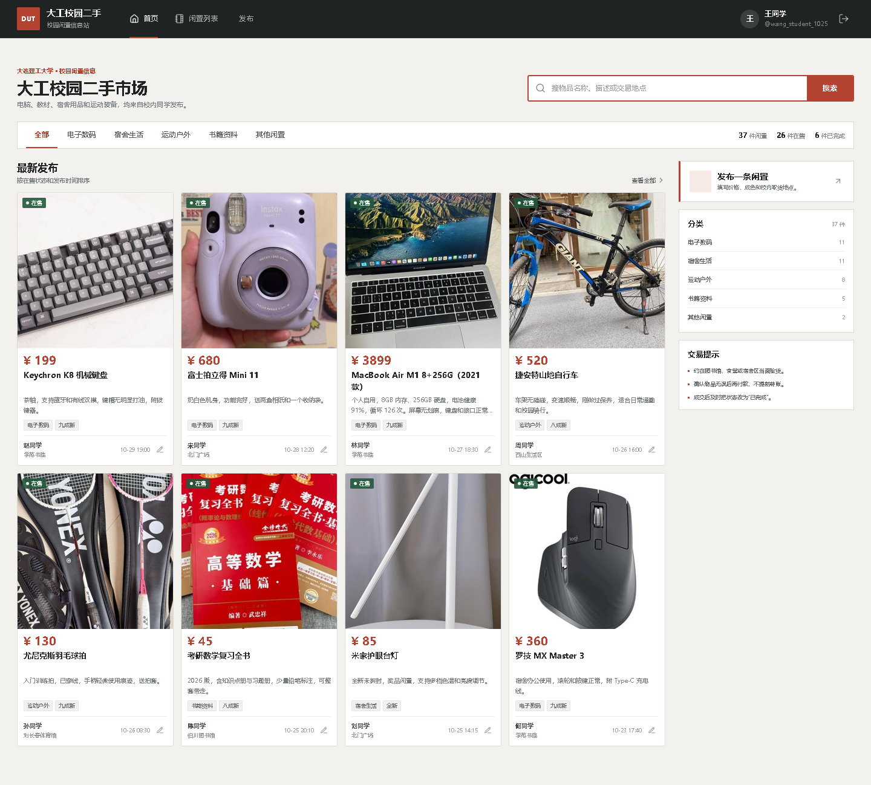
图3-3 校园闲置首页
右侧保留发布入口、分类数量和交易提示，数量和最新记录都来自数据库查询。页面没有使用大面积宣传语和装饰插画，图片、价格与地点是打开页面后最先看到的内容，符合二手交易站点的使用顺序。

3.3 查询与筛选
闲置列表使用一张完整表格显示物品图片、名称、简介、分类、成色、价格、地点、状态和发布时间。页面初始有 37 条记录，操作列提供编辑和删除按钮。表头保持固定含义，图片缩略图用于确认记录，名称、价格和状态仍按列比较。
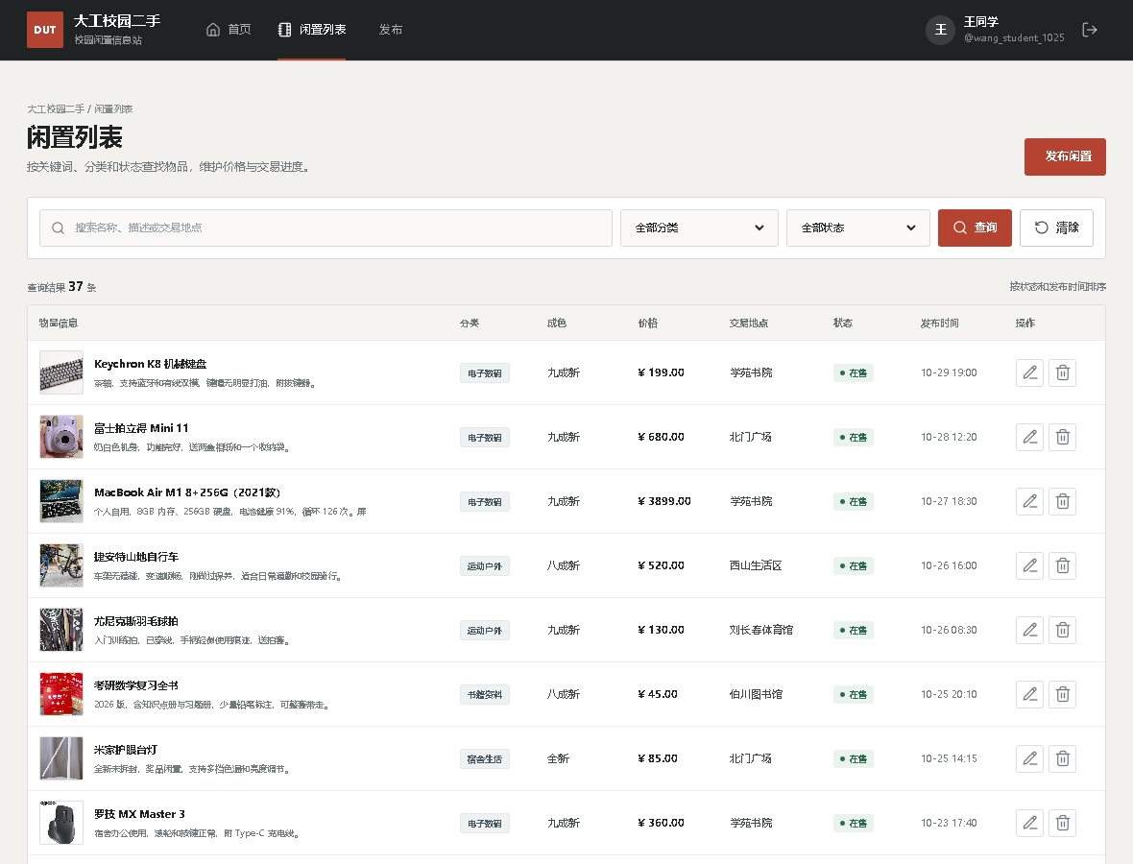
图3-4 物品记录列表
查询区支持关键词、分类和状态三个条件。关键词同时搜索名称、描述和交易地点，分类与状态可以组合。图3-5 选择“电子数码”和“在售”，结果数量会随条件变化，地址栏也保留查询参数，刷新后仍能得到相同结果。
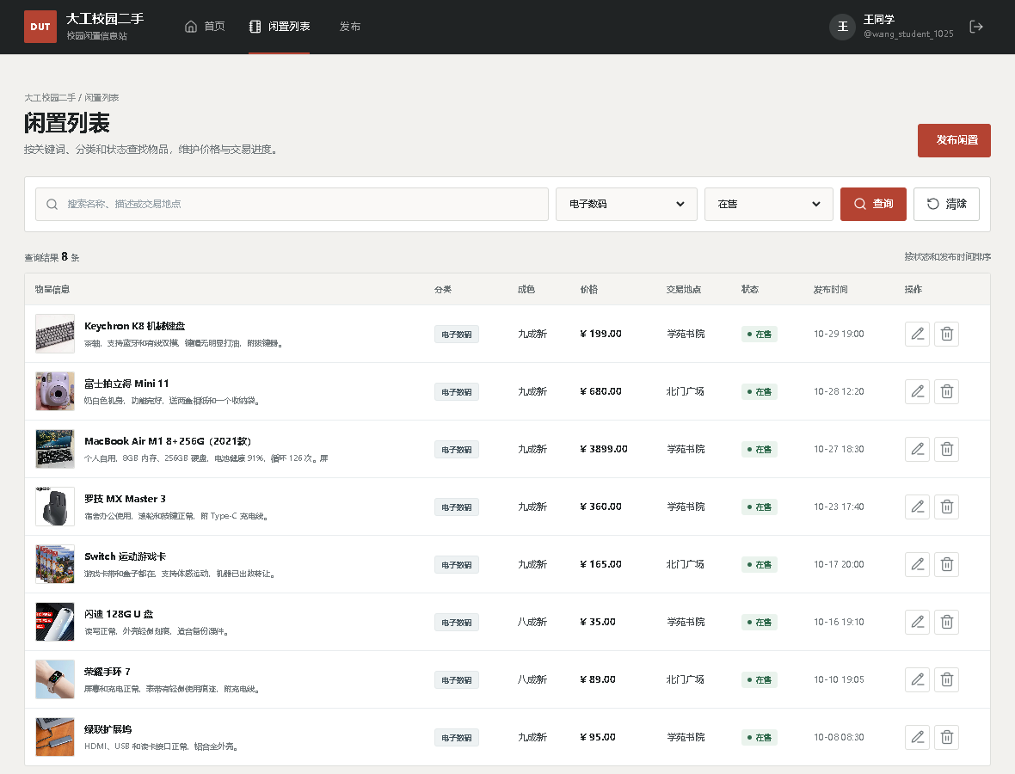
图3-5 分类与状态组合筛选

3.4 物品详情与下单
列表中的物品名称、图片或购买按钮都可以进入详情页。详情页左侧放大实物照片，右侧集中显示价格、成色、交易地点、交付方式、发布时间和卖家联系方式。物品只有在“在售”状态才显示“立即购买”，已预订和已完成记录仍然可以查看，但不会重复生成订单。
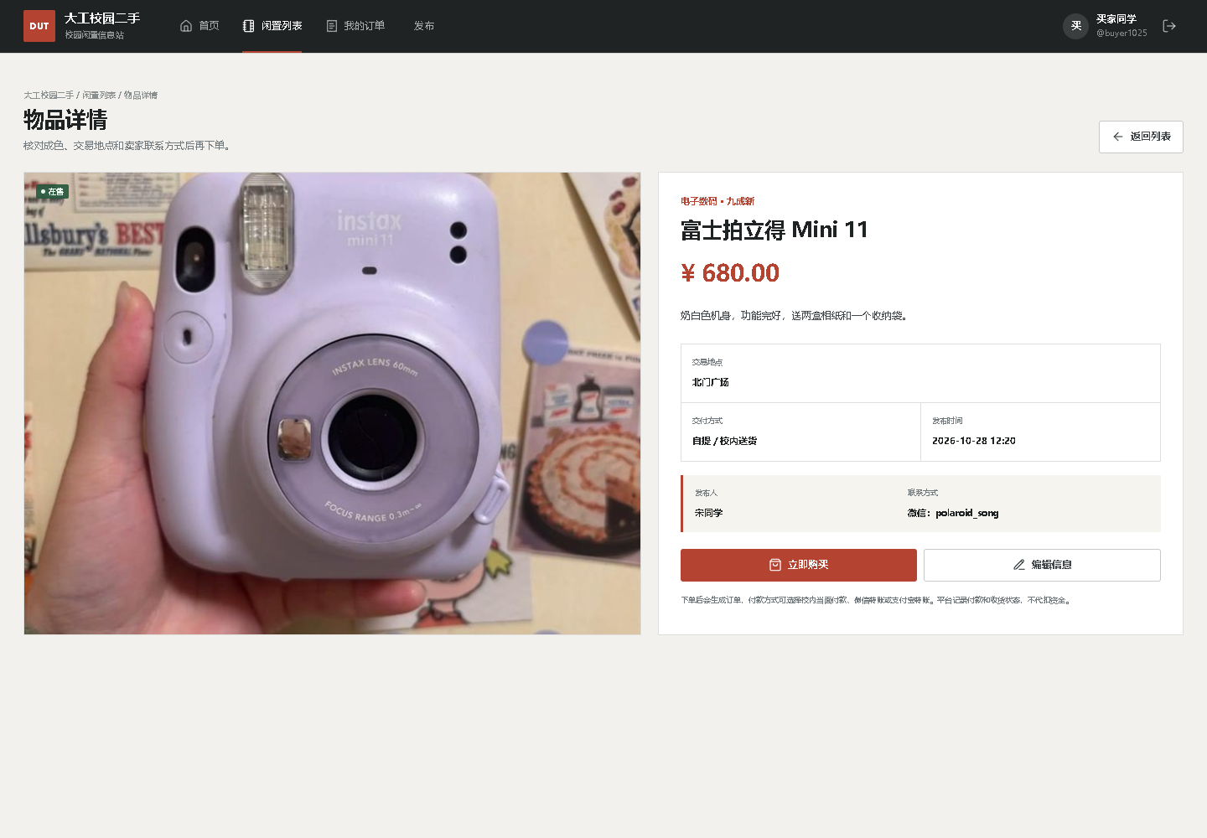
图3-6 物品详情与购买入口
点击“立即购买”进入确认下单页。交付方式从该物品支持的选项中生成，交易地点可以修改，买家需要填写自己的联系方式。付款方式提供校内当面付款、微信转账和支付宝转账三项。页面右侧固定显示订单物品和应付金额，提交前可以再次核对。
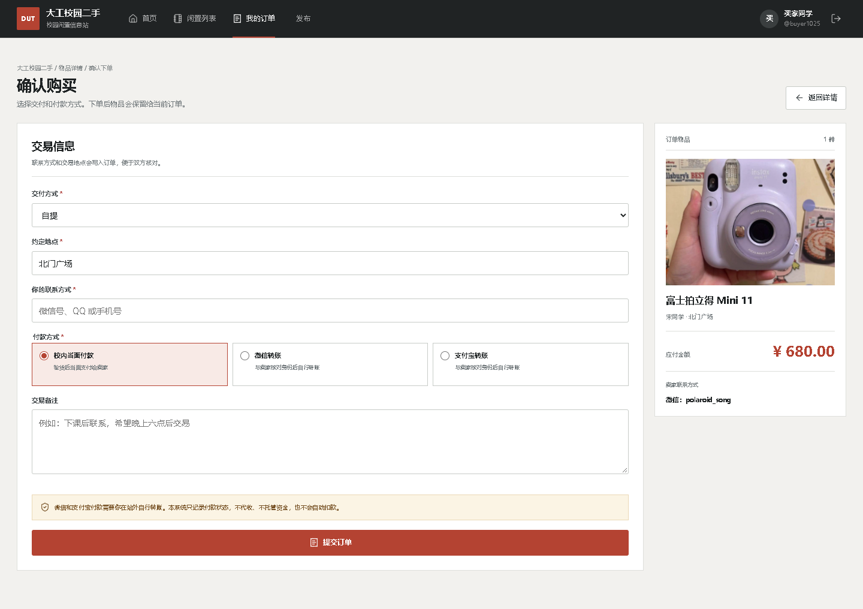
图3-7 确认下单与付款方式选择
这里的付款方式用于记录交易约定，不代表系统发起扣款。校内当面付款是验货后直接交给卖家；微信和支付宝转账需要双方核对身份后，在对应软件中自行完成。学校课程项目没有微信或支付宝商户号，因此没有伪造支付二维码，也没有把“确认已付款”写成自动支付成功。

3.5 付款与订单状态
提交订单后，系统生成订单号并把物品锁定为“已预订”。订单详情显示当前状态、物品快照、付款方式、买卖双方联系方式和下单时间。待付款状态下，右侧提供“确认已付款”和“取消订单”两个操作；如果买家尚未完成线下转账，可以先联系卖家，不需要在系统内付款。
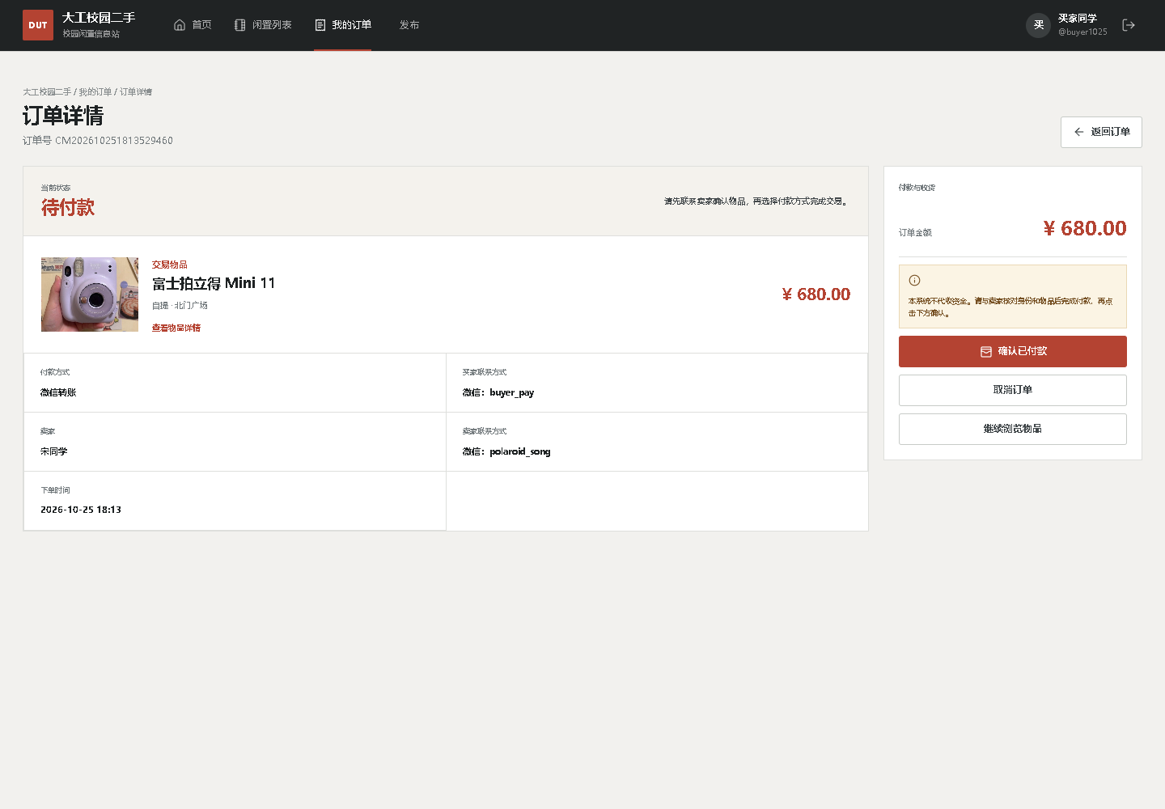
图3-8 待付款订单与确认入口
买卖双方完成站外付款后，买家点击“确认已付款”，订单记录付款时间并变为“已付款”。实际见面验货后，再点击“确认收货”，订单和物品同时变为“已完成”。如果一直没有付款，可以取消订单，物品会重新回到“在售”列表。
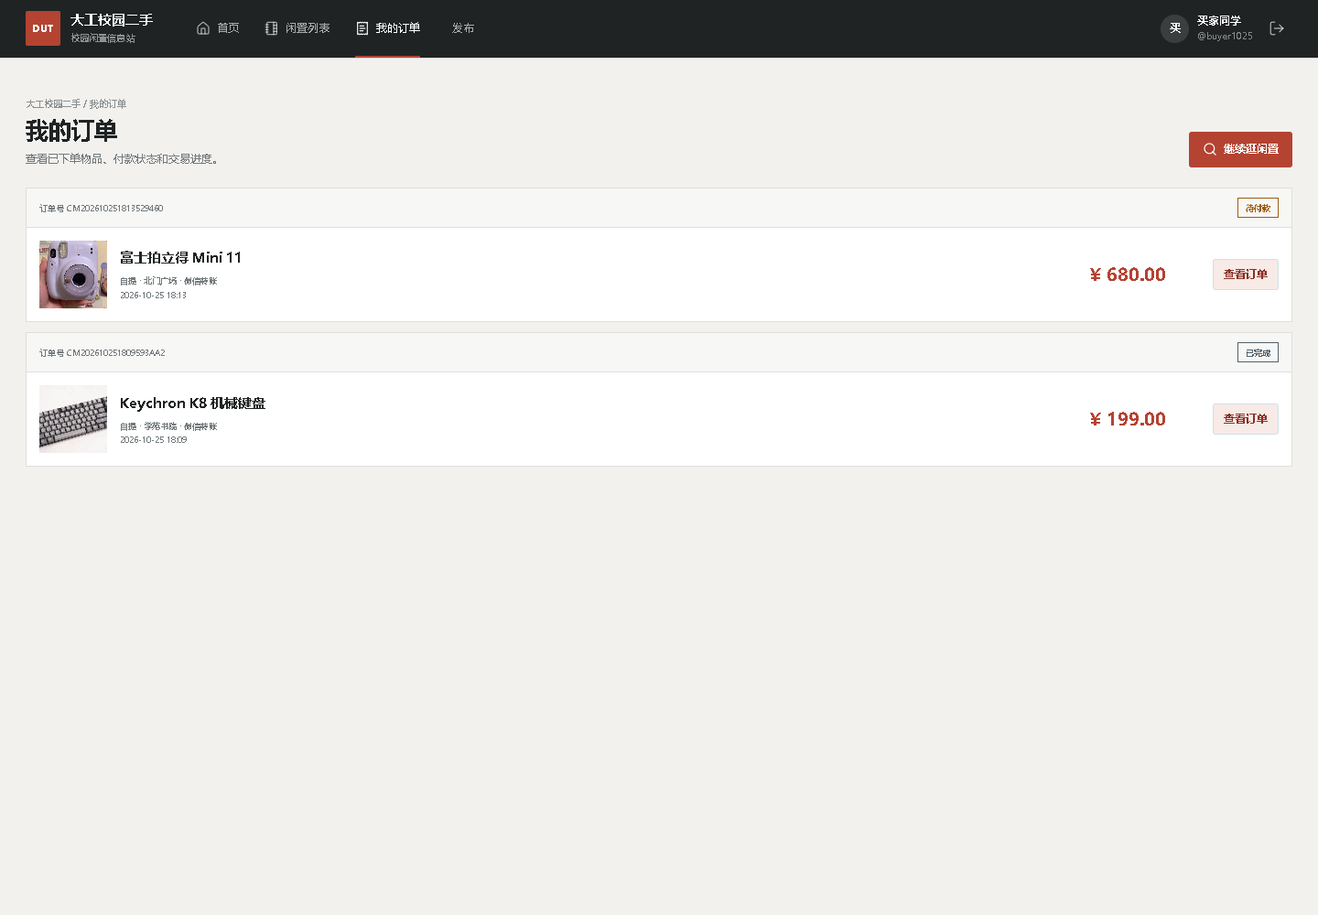
图3-9 我的订单列表
我的订单按创建时间倒序展示。订单卡片包含物品缩略图、订单号、价格、交付方式、交易地点、付款方式和当前状态，点击“查看订单”可以继续付款、取消或确认收货。导航栏中的“我的订单”在登录后始终可用。

3.6 信息录入与控件
发布页分成物品信息、交易安排和联系信息三部分。文本输入框用于名称、描述、发布人和联系方式；数字输入框用于价格；下拉框用于分类、地点和状态；单选按钮用于成色；复选框用于交付方式；datetime-local 用于发布时间。右侧配图会随分类改变，发布后可写入本地 H2 或云端 MySQL。
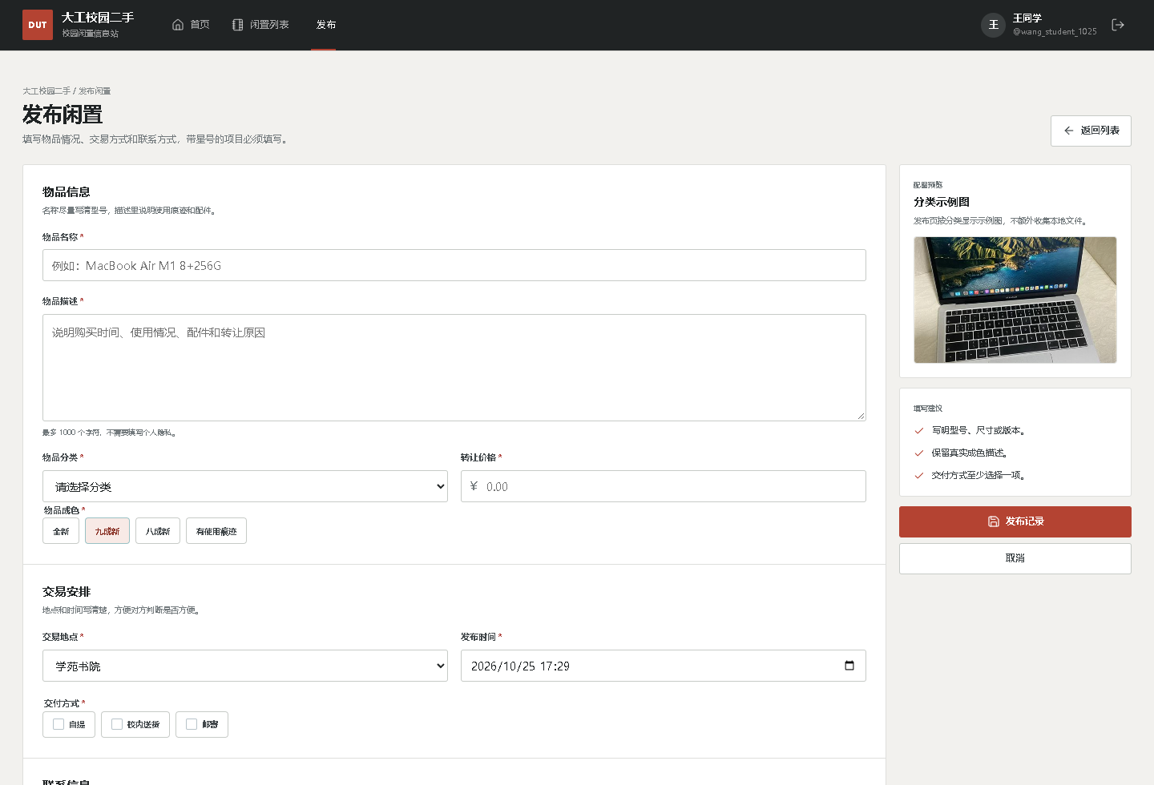
图3-10 闲置信息发布页面
表3-1 信息录入页面的 UI 控件
控件 | 所在字段 | 校验或交互
文本输入框 | 名称、描述、发布人、联系方式 | 必填并限制长度。
密码输入框 | 注册、登录 | 必填，注册密码至少 6 位。
数字输入框 | 转让价格 | 最低 0.01，两位小数。
单选按钮 | 物品成色 | 四档成色选择一个。
复选框 | 交付方式 | 自提、校内送货、邮寄可多选。
下拉框 | 分类、地点、状态 | 从固定选项中选择。
日期时间控件 | 发布时间 | 使用 yyyy-MM-dd'T'HH:mm 绑定。
填写完成后点击“发布记录”，Service 会去掉文本首尾空格，将交付方式拼成逗号分隔字符串，并补上对应图片路径。保存成功后返回物品列表，页面顶部显示“闲置物品已发布”。

3.7 修改与删除
编辑页面复用发布页模板。控制器按编号查询记录，把分类、成色、交付方式、发布时间和状态回填到表单。修改保存时会再次执行与新增相同的校验，不能通过直接构造请求跳过必填项。
删除前会弹出确认框，框内显示待删除物品名称。取消不会提交请求；确认后通过 POST 请求删除记录并返回列表。使用按钮而不是普通链接，可以避免浏览器预加载或误点时直接执行删除。
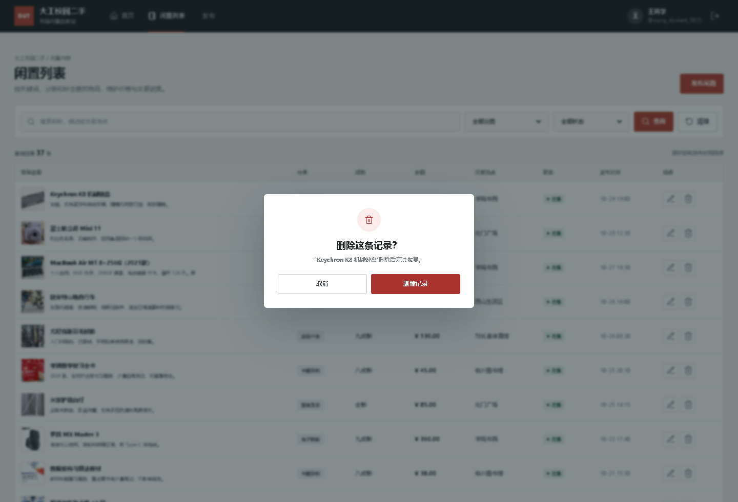
图3-11 删除操作二次确认

3.8 表单校验与会话保护
实体类使用 Jakarta Validation 标注必填、长度、价格和交付方式。控制器通过 @Valid 接收结果，BindingResult 有错误时重新渲染原页面。这样用户不需要把内容全部重填，错误信息也能落在对应字段下方。
密码使用 BCryptPasswordEncoder 生成哈希，认证时通过 matches 比对。AuthInterceptor 拦截 /dashboard、/items 等业务地址，只放行登录与注册页面。logout 只接受 POST，并在服务端销毁会话。
表3-2 自动化验证结果
测试场景 | 输入或操作 | 预期结果
未登录拦截 | 直接访问 /items | 302 跳转到 /login。
注册后登录 | 提交新用户，再用该账号登录 | 进入 /dashboard，会话中写入 authUser。
新增物品 | 填写完整表单并提交 | 数据库记录数增加 1，返回物品列表。
非法表单 | 名称为空、价格小于 0.01 | 停留在表单页并返回字段错误。
重复注册 | 使用已存在用户名注册 | 返回注册页并显示用户名错误。
下单到收货 | 提交订单，再依次确认付款和收货 | 订单变为已完成，物品状态同步更新。
编写登录测试时曾出现“request does not have a session”的异常。原因是请求还没有创建会话时就直接调用了 changeSessionId()。处理方法是在更换编号前调用 getSession(true)，然后写入登录用户。修正并补上交易流程测试后，5 个 JUnit 5 测试全部通过。

3.9 响应式页面
屏幕宽度小于 720 像素时，主导航移到页面底部，品牌和退出按钮保留在深色页头。首页商品卡改为两列，列表表格允许横向滚动，发布表单改为单列。图片保持正方形裁切，价格和标题不会因为换行撑破卡片。
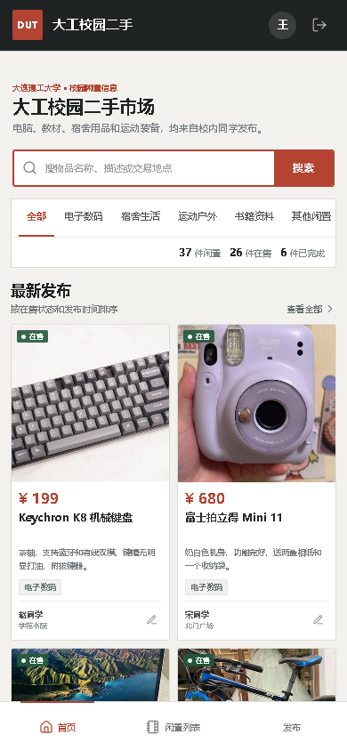
图3-12 移动端闲置首页

第4章 总结
这次作业最终完成了一个可以自己注册、登录、发布、购买和维护物品的 Java Web 应用。与只看框架示例相比，完整走一遍注册、下单、付款到收货的流程更能暴露问题，例如物品被重复下单、没有会话时更新会话编号、重复提交后的提示、筛选条件为空时的 SQL 拼接，以及长列表在窄屏上的显示。
SSM 的分工在实现过程中比较清楚。Controller 只处理页面请求和跳转，Service 负责业务规则与事务，Mapper XML 集中处理数据库语句。分类占比和最近记录也直接复用同一份查询结果，没有再增加一套只为页面服务的接口。
界面方面，最初的展示型首页先后改成了后台概览和现在的校园分类信息站。最后一版把大标题、统计卡和装饰元素压缩，主要空间留给实物照片、价格、成色和交易地点。37 条示例记录也改用各自对应的实物图，避免同一张分类插画反复出现。
当前版本仍有可以继续做的地方。物品还没有归属用户，任何登录账号都能编辑公共记录；微信和支付宝只作为站外付款方式登记，没有接入支付网关；示例记录使用项目内的实物图片，没有实现用户上传文件；列表没有分页，37 条数据可以接受，继续增加时应改成服务端分页。云数据库配置已经完成，实际部署还需要在云平台创建 MySQL 实例并填入个人凭据。
如果继续完善，我会先加 owner_id 和接口权限，再处理真实支付回调、分页与图片存储。这些内容需要实名商户资质或对象存储服务，不适合在当前课程环境中伪造。当前版本更适合作为 SSM 课程设计的完整样例：结构不复杂，注册、购买和订单流程都能实际操作，关键状态变化有自动化测试。

